1. Graf o‘zi nima?
Tasavvur qiling, sizda bir nechta nuqtalar va ularni bog‘lovchi chiziqlar bor. Graflar nazariyasida biz buni quyidagicha ataymiz:
- Uchlar (Vertices/Nodes): Ob'ektlar (masalan, shaharlar, odamlar yoki veb-sahifalar).
- Qirralar (Edges): Bu ob'ektlar o‘rtasidagi aloqalar (yo‘llar, do‘stlik aloqalari yoki havolalar).

Graflarning asosiy turlari:
- Yo‘naltirilgan graf (Directed Graph): Aloqa faqat bir tomonga yo‘nalgan bo‘ladi (masalan, Instagram’dagi follow tugmasi).
- Yo‘naltirilmagan graf (Undirected Graph): Aloqa ikki tomonlama (masalan, Facebook’dagi friendship).
- Vaznli graf (Weighted Graph): Qirralarning o‘z qiymati (vazni) bo‘ladi. Masalan, ikki shahar o‘rtasidagi masofa yoki vaqt.

2. Dasturlashda graflarni qanday tasvirlaymiz?
Kompyuter xotirasida graflarni saqlashning ikkita asosiy usuli bor:
- Qo‘shnichilik matritsasi (Adjacency Matrix): n $×$ n o‘lchamli jadval. Agar i va j uchlari bog‘langan bo‘lsa, katakchada 1, aks holda 0 bo‘ladi.
- Qo‘shnichilik ro‘yxati (Adjacency List): Har bir uch uchun unga bog‘langan qo‘shnilar ro‘yxati saqlanadi. Bu usul xotirani tejashda juda samarali.

3. Graflar algoritmlari
Dasturlashda eng ko‘p ishlatiladigan algoritmlar:
- BFS (Breadth-First Search) - Eniga qidirish: Grafni qavatma-qavat o‘rganadi. Eng qisqa yo‘lni topish uchun (vaznsiz graflarda) ishlatiladi.
- DFS (Depth-First Search) - Bo‘yiga qidirish: Bir yo‘nalish bo‘yicha oxirigacha boradi va keyin orqaga qaytadi. Labirintlardan chiqish yo‘lini topishda qo‘llaniladi.
- Deykstra (Dijkstra) algoritmi: Vaznli graflarda bir nuqtadan boshqasigacha bo‘lgan eng qisqa yo‘lni topadi.

4. Dasturlashda qo‘llanilishi
Graflar deyarli hamma joyda bor, faqat biz ularni har doim ham sezmaymiz:
- Ijtimoiy tarmoqlar: Odamlar — uchlar, do‘stlik — qirralar. "Siz tanigan bo‘lishingiz mumkin bo‘lgan odamlar" funksiyasi graflar orqali ishlaydi.
- Xaritalar (Google Maps, Yandex): Chorrahalar — uchlar, yo‘llar — qirralar. Eng tez yo‘lni topishda Deykstra yoki A* algoritmlari ishlatiladi.
- Internet (World Wide Web): Har bir veb-sahifa — uch, havolalar (linklar) — yo‘naltirilgan qirralar. Google qidiruv tizimi graflar ustida qurilgan.
- Tavsiya tizimlari: Netflix yoki YouTube sizga nima yoqishini graflar (siz ko‘rgan videolar va shunga o‘xshash foydalanuvchilar o‘rtasidagi bog‘liqlik) orqali aniqlaydi.
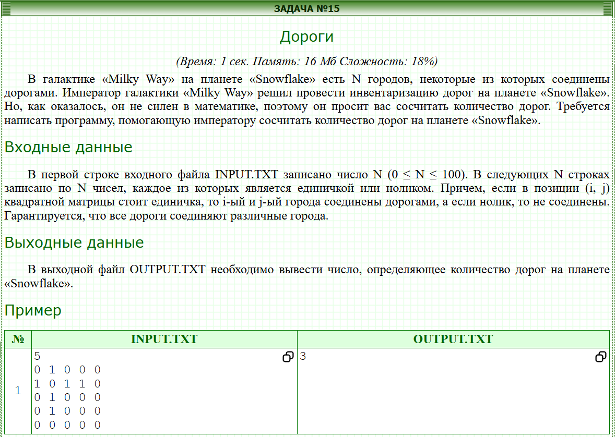
#include <bits/stdc++.h>

using namespace std;

int main(){
int n, sum = 0, x;
cin >> n;
for(int i = 0; i < n; i ++){
for(int j = 0; j < n; j ++){
cin >> x;
sum += x;
}
}
cout << sum / 2;
}

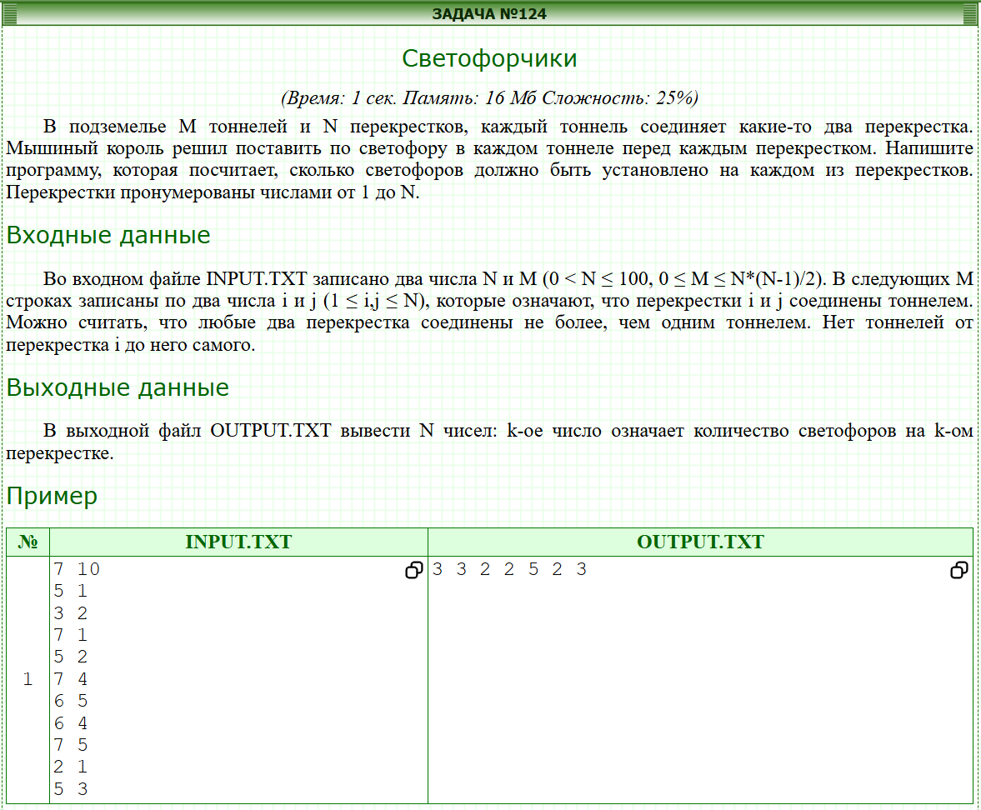
#include<iostream>
using namespace std;
int a[101];
int main()
{
int n, m, x, y;
cin >> n >> m;
for(int i = 0; i < m; i ++){
cin >> x >> y;
a[x] ++;
a[y] ++;
}

for(int i = 1; i <= n; i ++){
cout << a[i] << " ";
}
}

#include <bits/stdc++.h>

using namespace std;

typedef long long ll;

int a[110][110];

int main(){
int n, m, i, j;
cin >> n >> m;
while(m --){
cin >> i >> j;
a[i][j] = 1;
a[j][i] = 1;
}

for(int i = 1; i <= n; i++){
int s = 0;
for(int j = 1; j <= n; j++){
s += a[i][j];
}
cout << s << " ";
}
}

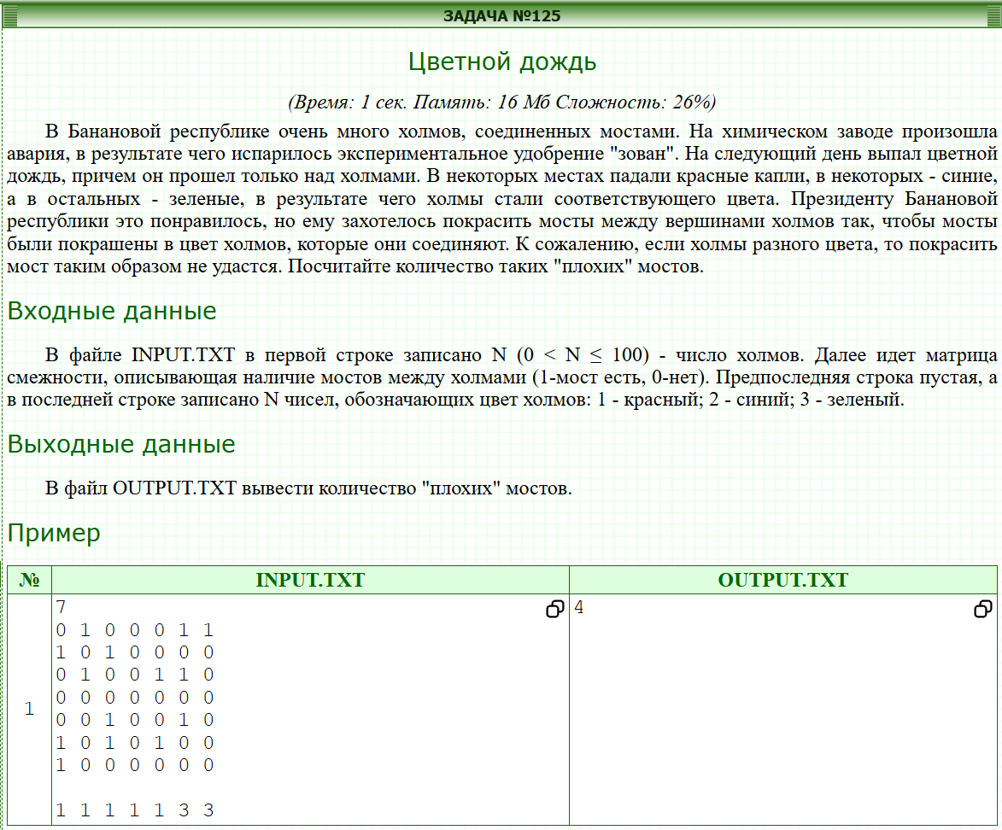
#include <bits/stdc++.h>

using namespace std;

typedef long long ll;

int a[110][110], b[110];

int main(){
int n;
cin >> n;
for(int i = 1; i <= n; i++){
for(int j = 1; j <= n; j++){
cin >> a[i][j];
}
}
for(int i = 1; i <= n; i++) cin >> b[i];
int cnt = 0;
for(int i = 1; i <= n; i++){
for(int j = 1; j <= n; j++){
if(a[i][j] && b[i] != b[j]) cnt++;
}
}
cout << cnt / 2;
}

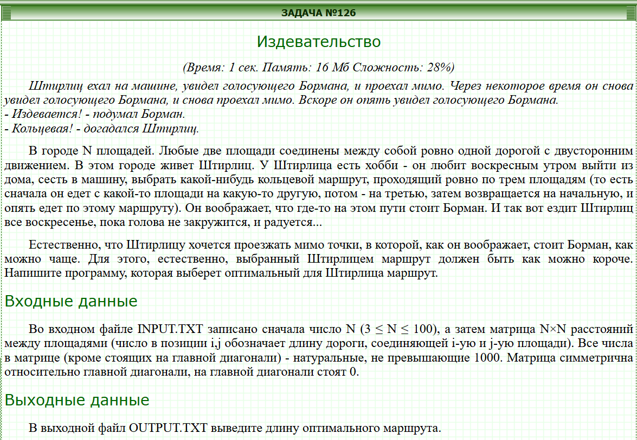
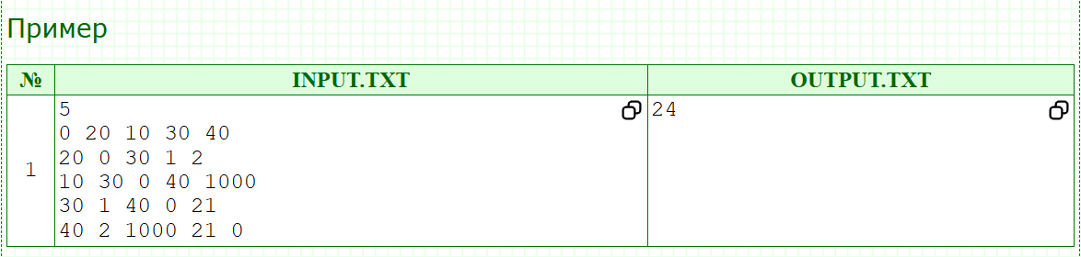
#include <iostream>

using namespace std;

int a[101][101];

int main()
{
int n, x, minx = 3e3;
cin >> n;
for(int i = 0; i < n; i ++){
for(int j = 0; j < n; j ++){
cin >> a[i][j];
}
}

for(int i = 0; i < n; i ++){
for(int j = i + 1; j < n; j ++){
for(int k = j + 1; k < n; k ++){
x = a[i][j] + a[j][k] + a[k][i];
if(minx > x) minx = x;
}
}
}

cout << minx;
}

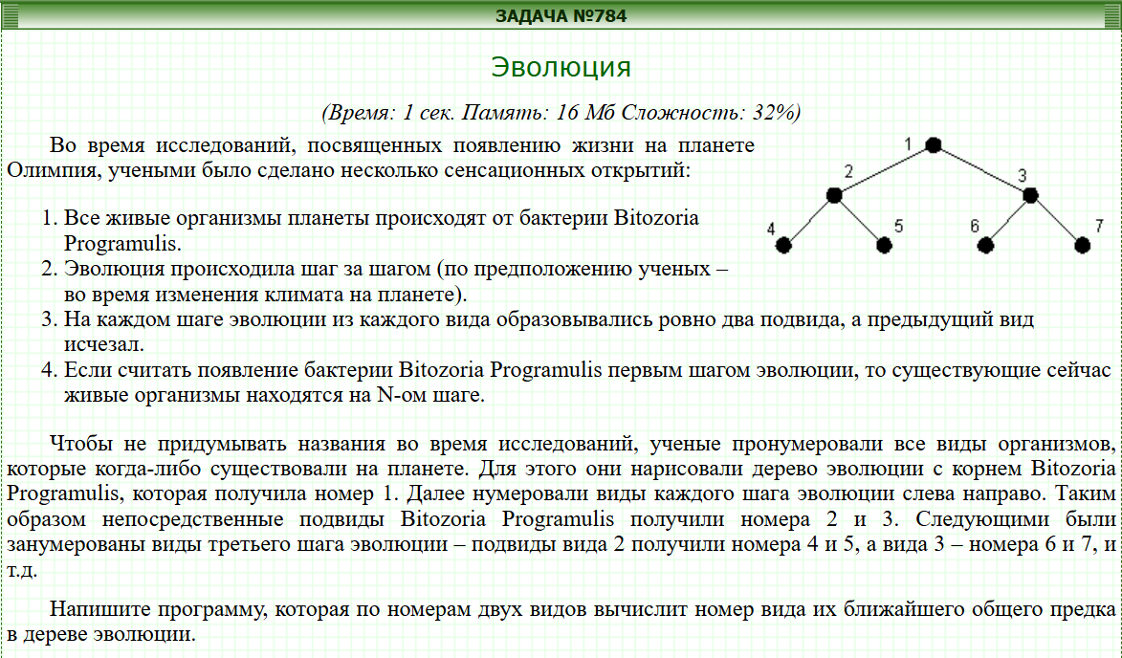
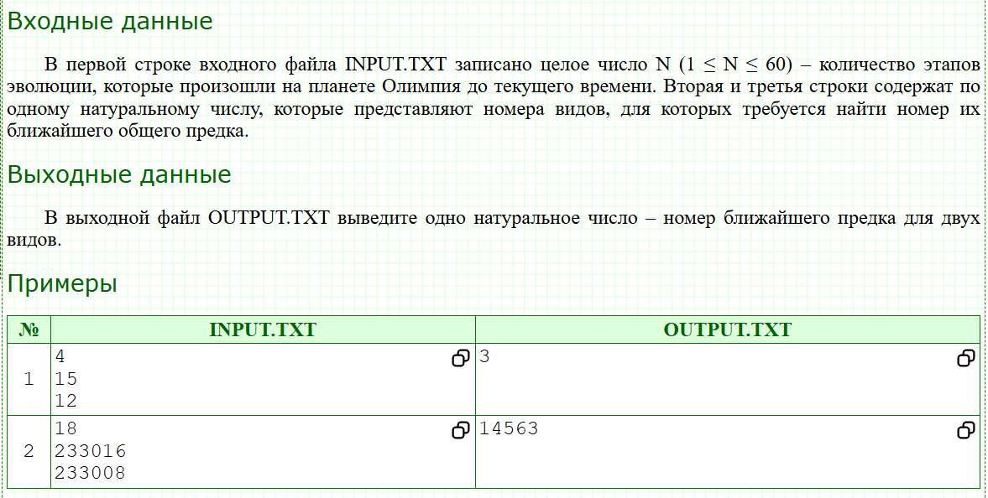
#include <bits/stdc++.h>
#include <algorithm>
#include <vector>
using namespace std;

typedef long long ll;

vector <ll>a, b;

int main(){
ll n, x, y;
cin >> n >> x >> y;
while(x){
a.push_back(x);
x /= 2;
}
while(y){
b.push_back(y);
y /= 2;
}
for(int i = 0; i < a.size(); i++){
for(int j = 0; j < b.size(); j++){
if(a[i] == b[j]){
return cout << a[i], 0;
}
}
}

}

#include <iostream>

using namespace std;

int main() {
int n;
unsigned long long a, b;

if (!(cin >> n)) return 0;
cin >> a >> b;

while (a != b) {
if (a > b) {
a /= 2;
} else {
b /= 2;
}
}

cout << a << endl;

return 0;
}

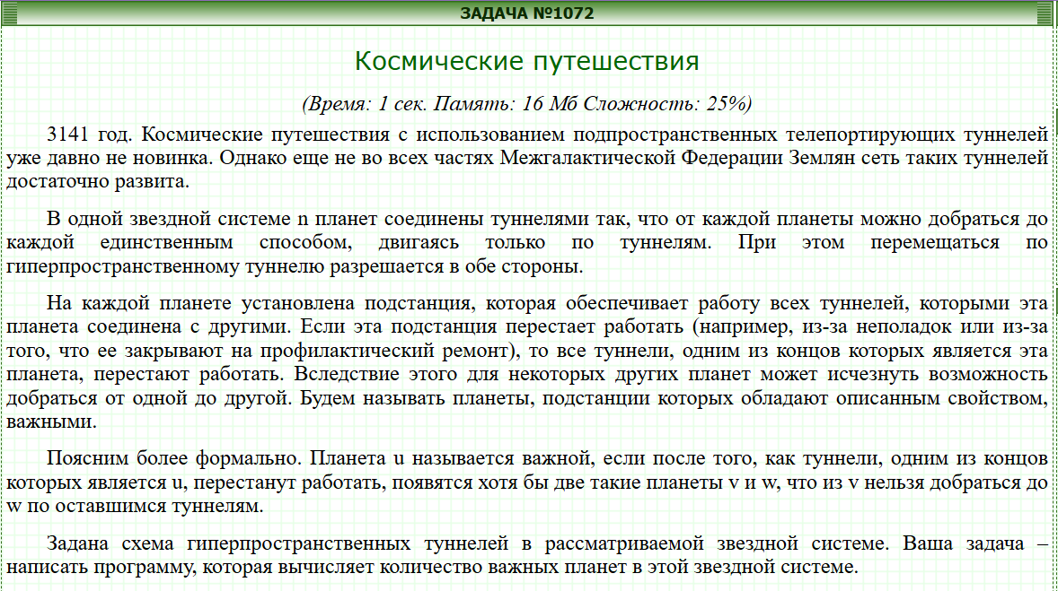
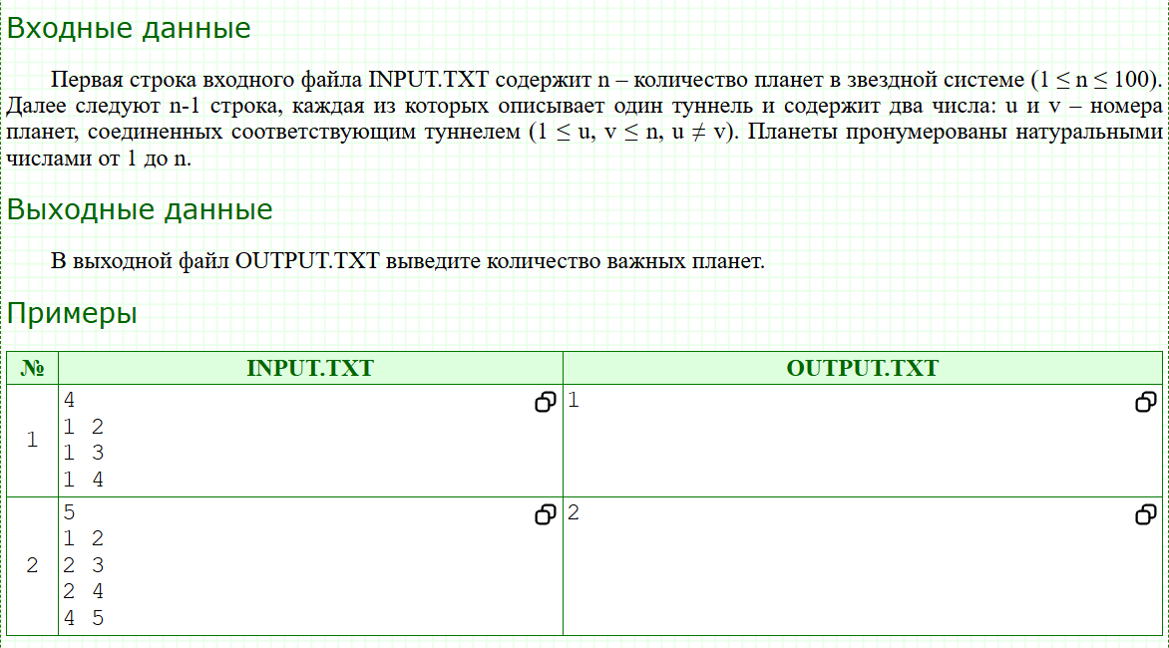
#include <bits/stdc++.h>

using namespace std;

typedef long long ll;

int a[101][101];

int main(){
int n, x, y;
cin >> n;
int N = n - 1;
while(N --){
cin >> x >> y;
a[x][y] = 1; a[y][x] = 1;
}

int s = 0, cnt = 0;
for(int i = 1; i <= n; i++){
s = 0;
for(int j = 1; j <= n; j++){
s += a[i][j];
}
if(s > 1) cnt ++;
}
cout << cnt;
}

#include <iostream>
#include <vector>

using namespace std;

int main() {
int n;
if (!(cin >> n)) return 0;

if (n <= 2) {
cout << 0 << endl;
return 0;
}

vector<int> degree(n + 1, 0);

for (int i = 0; i < n - 1; i++) {
int u, v;
cin >> u >> v;
degree[u]++;
degree[v]++;
}

int important_planets = 0;
for (int i = 1; i <= n; i++) {
if (degree[i] > 1) {
important_planets++;
}
}

cout << important_planets << endl;
return 0;
}
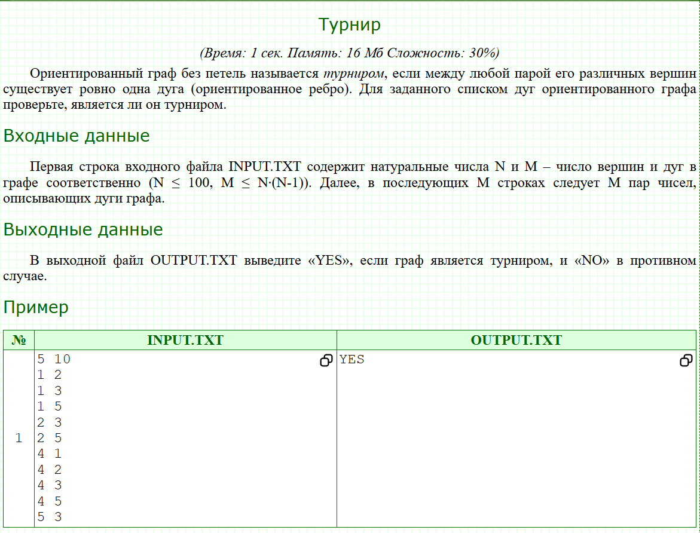
#include <bits/stdc++.h>

using namespace std;
int a[111][111];
int main()
{
int n, m;
cin >> n >> m;
if(m != n * (n - 1) / 2){
cout << "NO"; return 0;
}
for(int i = 0; i < m; i++){
int x, y;
cin >> x >> y;
if(x == y){
cout << "NO"; return 0;
}
a[x][y] += 1;
}
for(int i = 1; i <= n; i++){
for(int j = i + 1; j <= n; j++){
if(a[i][j] + a[j][i] != 1){
cout << "NO"; return 0;
}
}
}
cout << "YES";
}

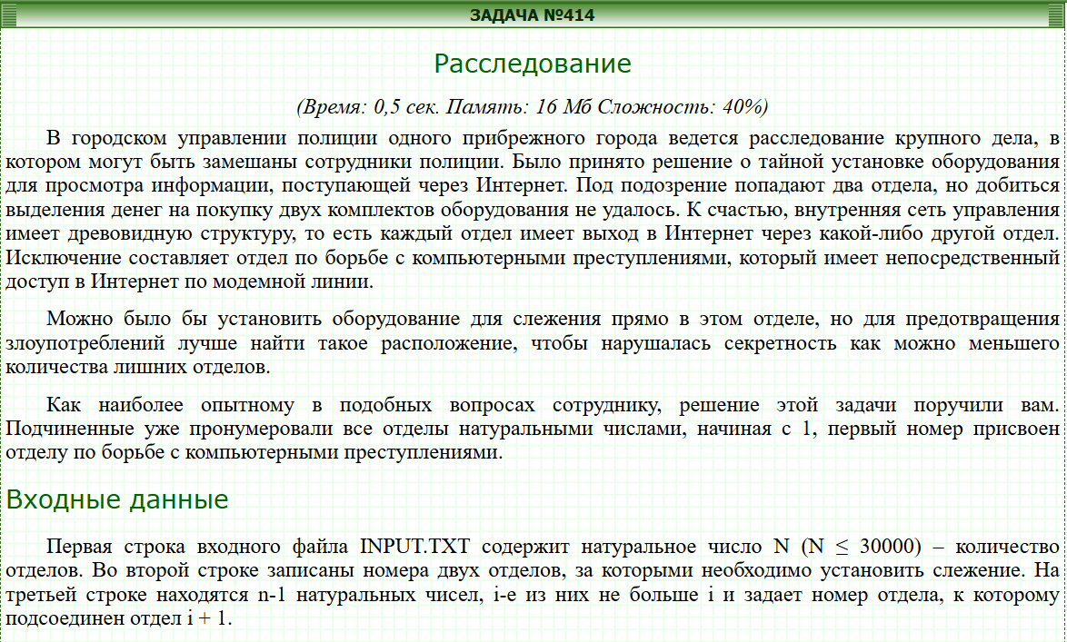
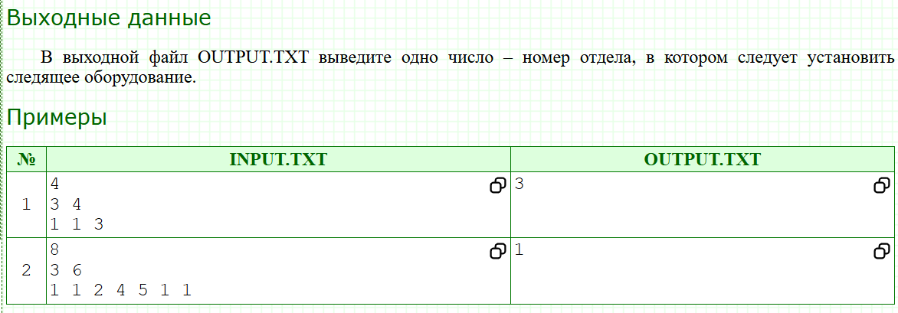
#include <bits/stdc++.h>

using namespace std;

int main() {
ios_base::sync_with_stdio(false);
cin.tie(NULL);

int n;
if (!(cin >> n)) return 0;

int u, v;
cin >> u >> v;

vector<int> parent(n + 1, 0);

for (int i = 2; i <= n; ++i) {
cin >> parent[i];
}

vector<bool> visited(n + 1, false);

int curr = u;
while (curr != 0) {
visited[curr] = true;
curr = parent[curr];
}

curr = v;
while (curr != 0) {
if (visited[curr]) {
cout << curr << "\n";
break;
}
curr = parent[curr];
}

return 0;
}

